2017上半年教师资格证面试真题及解析：小学音乐(第三批)
小学音乐《小乌鸦爱妈妈》
一、考题回顾
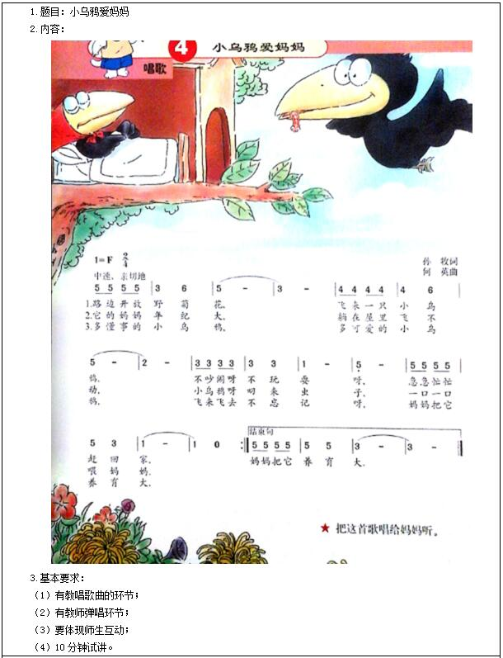
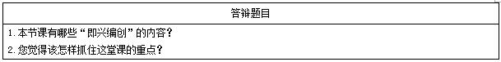

二、考题解析
小学音乐《小乌鸦爱妈妈》 主要教学过程及板书设计
教学过程
(一)激趣导入
老师带着乌鸦头饰，用设疑的方式提问学生：“你们知道我是谁吗?”引出主题《小乌鸦爱妈妈》。
(二)新课教学
1.欣赏视频
(1)欣赏视频，体会乌鸦妈妈的爱。
(2)欣赏视频，感受小乌鸦的孝心。
2.欣赏歌曲
老师设置问题：听了这首歌之后有什么感受?
学生自由回答。
老师归纳总结：这是一首非常动人的歌曲，轻快的优美的旋律为我们展示了了小乌鸦爱妈妈，为妈妈找虫子、喂妈妈的情景，让我们一起走进小乌鸦的世界。
3.朗读歌词，体会歌词意境
老师引导：乌鸦妈妈不能飞伤心难过的心情，以及小乌鸦可以为妈妈闯天下找虫子、为妈妈的感人的画面。
4.学唱歌曲
(1)再次欣赏歌曲，根据歌曲画旋律线，感受音乐情绪。
(2)老师弹唱歌曲，学生小声跟唱。
(3)老师一句一句的弹奏，学生用“啦”模唱。
老师纠正：声音轻快、轻巧一点，高音的地方轻轻的演唱，声音连贯一些。歌唱的旋律要清晰，注意音要唱准。
(4)老师一句一句的弹奏钢琴，学生一句一句的跟着音乐填词。
(5)学生完整的根据钢琴演唱。
老师做示范，学生评价：歌曲唱的非常非常轻快、动听，很优美。
老师引导：老师用了亲切自然的声音去演唱，非常重要的一点就是要有感情，
(6)设置接龙游戏
①师生演唱，老师唱上半句，学生唱下半句。
②学生分小组演唱，一组唱上半句，一组唱下半句。
(三)巩固提高
1.为歌曲创编动作
老师设置问题：我们可以用歌声把我们的故事唱出来了，能不能用动作把我们的故事表演出来呢?
学生自由回答。
(1)学生根据歌词创编动作。
(2)学生之间相互评价。
老师归纳总结：动作要做的清晰，要和歌词的内容一致，而且动作表演的要形象。
(3)学生跟随歌曲表演舞蹈动作。
2.为歌曲创编歌词
老师设置问题：你们最喜欢什么样的小动物?请把小乌鸦换成自己喜欢的动物，给我们的歌曲编创新的歌词，小组讨论、创编歌词并表演。
(1)学生开始小组讨论。
(2)小组表演自己创编的歌词。
(3)学生互评。
老师归纳总结：有的小组唱的非常动听，有的小组创编的歌词很美，想得非常独特，但是唱的再活泼、轻快一点就更好了。
3.情感激励，爱的教育
老师设置问题：同学们通过这节课的学习你们有什么感想那?从小乌鸦的身上学到了什么?
学生自由回答。
老师归纳总结：同学们都是懂事的孩子，我们不单要爱妈妈、爱长辈、爱同学，更要帮助有需要的人，做一个爱祖国、听妈妈话的好孩子，只要我们多付出一点爱，我们的世界会更加的美好，同学们老师相信你们一定会做到。
(四)课堂小节
今天我们也想小乌鸦一样感受到了妈妈的爱，而且非常愿意照顾妈妈，帮助他人，请让我们再次唱起小乌鸦结束今天的音乐课。
板书设计
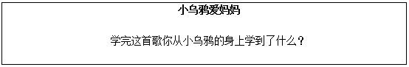
答辩题目解析
1.本节课有哪些“即兴编创”的内容?
【参考答案】
即兴编创关键在于即兴，在具体的教学活动中，教师不必过分拘泥于形式和结果，主要目标应放在培养和锻炼学生的创造意识方面。
本节课的“即兴编创”教学涵盖的内容有以下几点：
1.编创表演动作。这是目前中小学音乐教学中普遍采用的方式，往往与演唱教学相结合，如在学唱《小乌鸦爱妈妈》时，学生根据歌词创编动作，以律动、歌舞表演等形式表现歌曲，增强歌曲的演唱的艺术表现力。
2.为歌曲创编歌词。这对小学音乐课也是最常见的教学方式之一，一般是结合感受、欣赏和表现来进行。比如，在学唱完《小乌鸦爱妈妈》之后，即兴编创歌词，以丰富音乐表现，增加歌曲的情趣，锻炼和发展学生的创造性思维。
2.您觉得该怎样抓住这堂课的重点?
【参考答案】
《小乌鸦爱妈妈》的教学重点是熟唱歌曲。
本节课是一节教唱课，所以在整个教学过程中我设置的所有的环节都是围绕着学唱歌曲展开。
在新课教授环节，首先我引导学生通过欣赏《小乌鸦爱妈妈》的音乐视频，通过聆听、观看，体会歌曲表达的音乐情绪和故事中小乌鸦对乌鸦妈妈的孝心之后学生有节奏朗读歌词，体会歌曲中节奏特点;在教唱环节我再次引导学生通过拍手律动，聆听歌曲和由我范唱，学生小声跟唱，学生通过拍手和小声跟唱，逐步熟悉歌曲的旋律和节奏的问题，接着我引导学生一句一句的用“啦”模唱，通过用正确的演唱方法解决歌曲中音准的问题，之后我引导学生在一句一句的填词，在学生熟悉歌词之后，我弹琴学生完整的演唱，学生再次聆听歌曲，感受歌曲的音乐情感，最后我设置旋律问答的游戏，师生旋律问答和学生旋律问答，逐步熟悉歌词、旋律，在巩固提高环节我引导学生编创表演动作，一边表演一边歌唱，再次演唱歌曲。
学生通过接触、体会、参与多个活动一遍遍的学唱歌曲，由浅入深、由陌生逐步的熟悉歌曲，从而完成本节课的教学重点。
​

